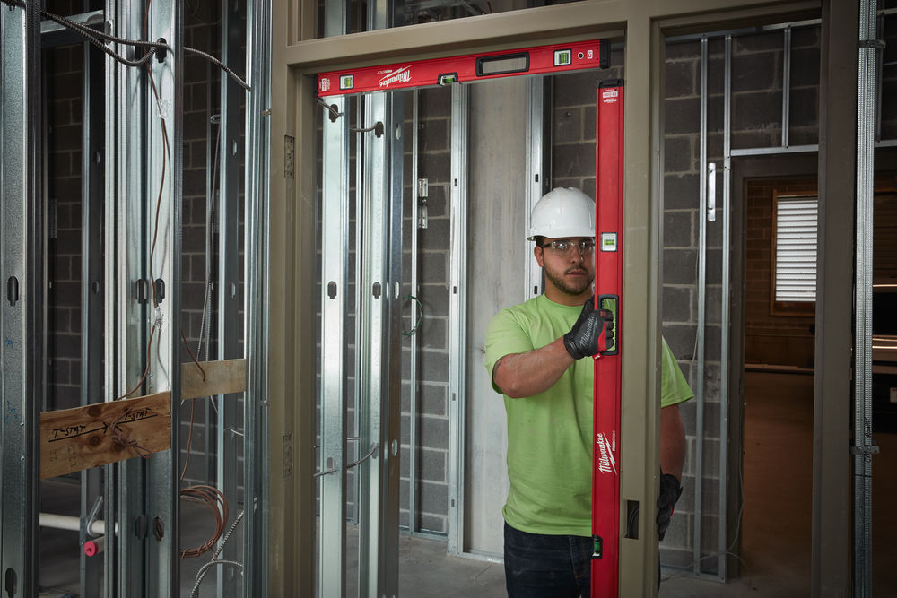
NYTT – FEBRUARI 2017

MILWAUKEE® REDSTICK™ VATTENPASS ERBJUDER MARKNADSLEDANDE HÅLLBARHET, INNOVATIVA FUNKTIONER OCH GARANTERAD PRECISION

””
Med lanseringen av REDSTICK™ vattenpass imponerar Milwaukee® återigen med innovation i en kärnkategori för byggbranschen. Vattenpasset har en förstärkt Backbone™ ram och en helt ny SHARPSITE™ blocklibellteknik. REDSTICK™ vattenpass är marknadens mest slitstarka och lättavlästa mätverktyg för proffesionella användare, med en tolerans på 0,029 grader.

Slitstyrkan hos REDSTICK™ vattenpass bygger på Backbone™ konstruktionen helt i metall – den mest slitstarka ramen på marknaden.
Alla nya redstick™ vattenpass klarar tuffa arbetsmiljöer och har livstids garanti på noggrannhet. Milwaukee® kommer att fortsätta växa inom segmentet mätinstrument genom att lansera premiumlösningar för profesionella användare.

”
Trasiga libeller, böjda ramar och skadade vattenpass är ett vanligt irritationsmoment inom byggbranschen. Vi har fokuserat på att förebygga vanligt förekommande skador och fel genom innovation och ny teknik som ger dramatiskt förbättrad hållbarhet och branschledande precision för ökad arbetseffektivitet.
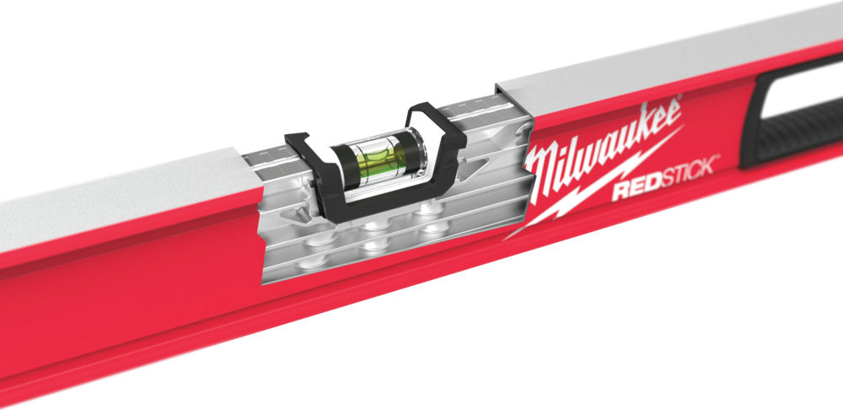
Med lanseringen av REDSTICK™ vattenpass har vi utvecklat en lösning för profesionella användare som förväntar sig att verktyget lever upp till Milwaukees ”Nothing but HEAVY DUTY” standard.
Slitstyrkan hos REDSTICK™ vattenpass bygger på Backbone™ konstruktionen helt i metall – den mest slitstarka ramen på marknaden. Den förstärkta Backbone™ ramen skyddar dessutom blocklibellen mot skador som påverkar precisionen och förhindrar att den lossnar. Slagtåliga ändkapslar skyddar ramen och ger bättre åtkomst i trånga utrymmen.
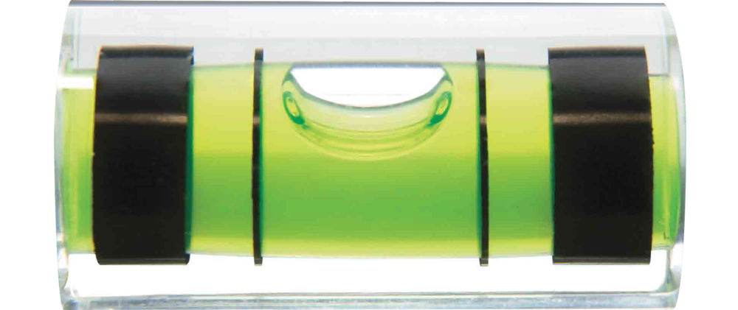
För bästa läslighet och visuella precision använder våra nya vattenpass SHARPSITE™ blocklibellteknik. Svarta band på libellerna ger högre kontrast längs sidorna och gör den förstorade bubblan lättare att läsa av. SHARPSITE™ blocklibellen klarar tuffa miljöer och är tillverkade av slagtålig akrylplast som ger bibehållen precision under hela vattenpassets livslängd. I samband med lanseringen av REDSTICK™ vattenpass introducerar Milwaukee® även livstids garanti på noggrannhet. Om libellernas precision mot förmodan skulle försämras ersätter Milwaukee vattenpasset.
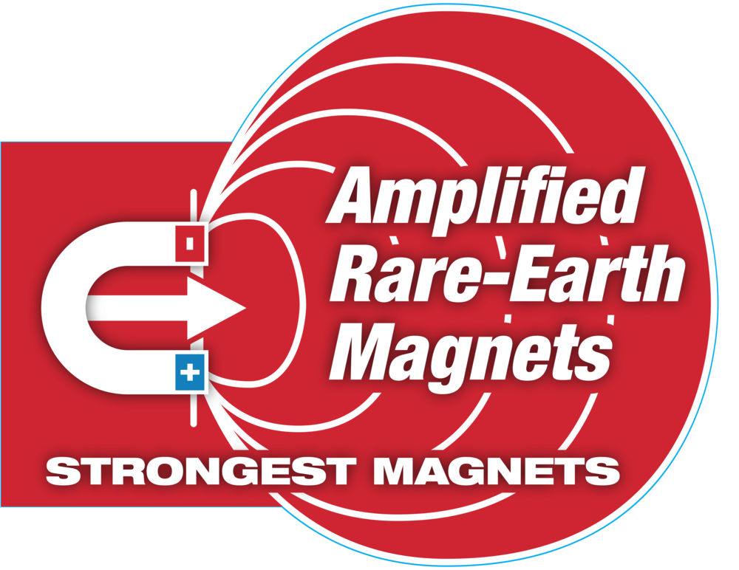
Alla magnetiska modeller använder förstärkta permanentmagneter som ger maximal hållkraft på de flesta metallytor. Planfrästa mätytor på ovan- och undersidan garanterar maximal noggrannhet i alla arbetsställningar.
För mer information om nya REDSTICK™ vattenpass och närmaste återförsäljare, gå till www.milwaukeetool.se

OM MILWAUKEE®
För 90 år sedan skapades de första Milwaukee verktygen i Wisconsin, USA. Sedan dess har Milwaukee fokuserat på en sak: att producera de allra bästa och mest slitstarka verktygen och tillbehören för professionella användare. I dag är Milwaukee ett namn som förknippas med produkter av högsta kvalitet, längsta livstid och största tillförlitlighet som kan köpas för pengar.
Hos Milwaukee är Heavy Duty mer än bara en del av en slogan. Det är ett löfte om att erbjuda de professionella användarna det allra bästa. Milwaukees ingenjörer designar inte enbart verktyg. De designar verktyg som löser uppgiften bättre, snabbare, säkrare och mera pålitligt.

